Методическая разработка урока истории России в 7 классе
Тема: Путешествие в эпоху Ивана Грозного
Подготовила и провела
учитель : Шахнавазова Н.М.
Тип урока:
Повторительно-обобщающий и получения практических навыков , с использованием интерактивных приемов и технологии критического мышления
Цель урока: систематизация, обобщение и расширение знаний учащихся по теме «Эпоха Ивана Грозного».
Задачи:
Образовательные:
- контроль знаний основных событий, исторических личностей, дат.
Развивающие:
- создание условия для развития навыков совместной деятельности, творческой самореализации личности.
- способствование развитию умений анализировать, сравнивать, обобщать.
Воспитательные:
- воспитывать уважительное отношение к различным точкам зрения.
Оборудование: компьютер, мультимедиапроектор, презентация, раздаточный, иллюстративный материал.
Используемые технологии: игровая технология; информационно-коммуникативная технологии; обучение в сотрудничестве, технология развития критического мышления.
Формы организации учебной деятельности: индивидуальная, групповая.

Этапы урока | Деятельность учителя | Деятельность учащихся
1.Организационный момент. | Приветствует учащихся, настраивает на работу, предлагает проверить готовность к уроку.  Путешествовать будем группами. В каждой есть капитан, который направляет группу, оценивает работу каждого участника в маршрутном листе. Отчет о каждом этапе фиксируется в тетрадях, которые будут сданы в конечном пункте путешествия.  Количество мест на нашем корабле ограничено. Участие в путешествии могут принять две команды  (2 минуты) | Приветствуют учителя, проверяют готовность к уроку.
2. Целеполагание и мотивация. | Объявляет тему и задачи урока, предлагает учащимся выступить на уроке в роли знатоков истории России и выбрать лидеров команды.  Ребята, попробуйте, посмотрев фильм, предположить, почему прозвал народ первого русского царя Иваном Грозным?  В центре доски пишет ключевое слово «Иван Грозный»  (Уточняет, что предположений может быть несколько)  Составление кластера (2 минуты) | Выбирают лидеров  Записывают вокруг ключевого слова идеи, которые ассоциируются с этим понятием.  Продолжают до исчерпания идей или до окончания отведенного времени.
СТАДИЯ «ВЫЗОВ»

3.Актуализация знаний. | 1. Хронологический диктант  -1547 г- (венчание Ивана 4 на царство)  -1549 г.(созыв Земского собора)  -1550 г-(принятие Судебника, военная реформа)  -1552 г-(присоединение Казанского ханства)  -1556г -(присоединение Астраханского ханства)  -1581 г (Присоединение Сибирского ханства)  2.Терминологический диктант  - индивидуальное или письменное прошение (челобитная)  - в 16 в постоянное войско, вооруженное огнестрельным оружием, набиралось из свободного посадского и сельского населения (стрельцы)  - населенный пункт, укрепленный деревянной изгородью в виде заостренных столбов( острог)  - натуральный налог с народов Сибири и севера, главным образом пушниной (ясак)  - система оборонительных сооружений на южных и юго-восточных рубежах (засечная черта)  Проводится «Битва капитанов» | 1.Результат фиксируется на меловой доске и тетрадях. Команды взаимопроверяют друг друга.
СТАДИЯ «ОСМЫСЛЕНИЕ МАТЕРИАЛА»

4.Обобщение и систематизация знаний и умений. | Составление схемы Фишбоун  «Ливонская война»
5. Применение знаний и умений в новой ситуации | Работая с текстом параграфа заполните таблицу:  « Реформы Ивана 4 в середине 16 века»  Проверка заполнения таблицы и обсуждение результатов работы
СТАДИЯ «РЕФЛЕКСИЯ»

6.Осознание и осмысление учебного материала. | «Активное голосование ногами»  Прикрепляет на доску плакат «Плюсы и минусы правления Ивана Грозного».  Просит учащихся подумать индивидуально,в течении не более одной минуты и проанализировать политику Ивана Грозного.  Учитель объявляет,что каждый ученик должен подойти к доске и отметить выбранное решение знаком «+»  Учитель подводит итоги ,суммируя количество голосов . | Каждый ученик подходит к доске и отмечает знаком «+» свой выбор и садится на место.
7.Применение знаний  и умений. | Дает задание: сочинить синквейн.  (5 минут) | Работают индивидуально с тестом.
8.Информация о домашнем задании. |  | Записывают д/з.

Плюсы | Минусы
1. За 10 лет пребывания у власти Избранная Рада провела столько реформ, сколько не знало никакое другое десятилетие средневековой Руси | 1 Иван Васильевич — жестокий и злобный тиран
2. Иван Грозный уничтожил пережитки удельной старины | 2. Опричнина унесла десятки тысяч человеческих жизней
З. Реформы вели к централизации государства, на данном этапе развития страны это являлось жизненной необходимостью | З. В последние годы правления Ивана Грозного в стране разразился тяжелейший экономический кризис
4. Правление Ивана Грозного — время крупных военных и внешнеполитических успехов России (взятие Казани в 1552 г., капитуляция Астрахани в 1556 г.) | 4. Опричнина утвердила режим личной власти деспотического характера
5. Иван Васильевич Рюрикович принадлежал к числу самых образованных людей своего времени | 5. Опричнина способствовала ут- верждению крепостного права
6. Своеволие бояр подрывало мощь страны, царь с этим боролся | 6. Царь превратил русских дворян в холопов самодержавия
7. Народ сохранил преимущественно положительную оценку деятельности Ивана Грозного | 7. Проиграна Ливонская война

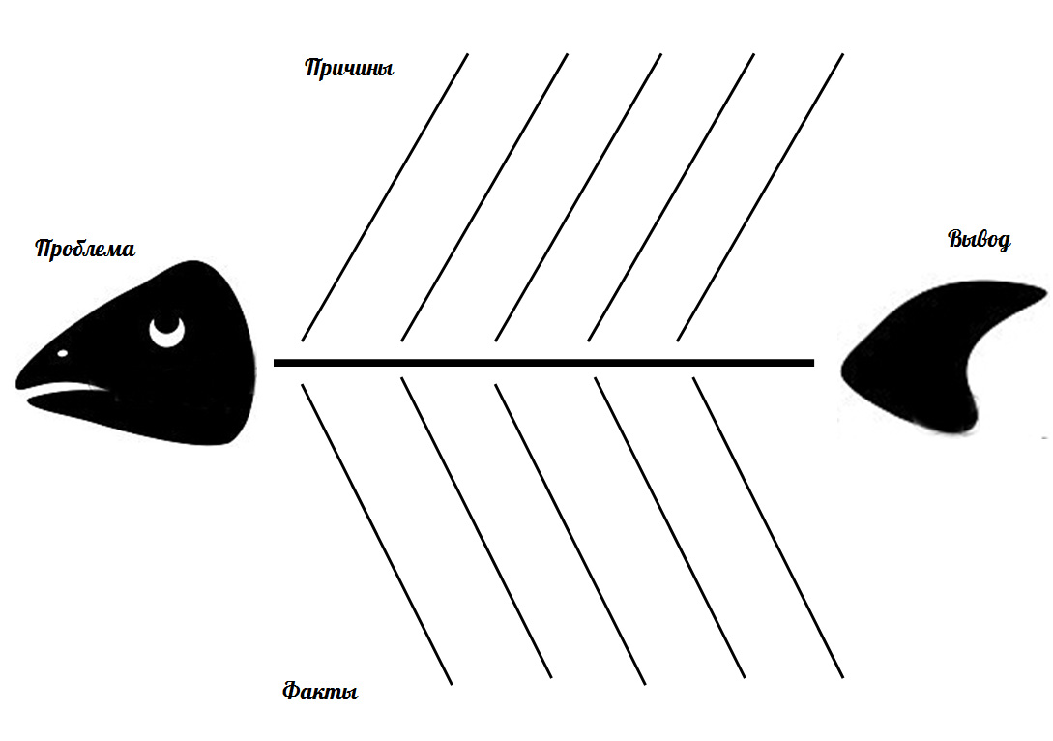

год | реформа | содержание
1549 | Земский собор
1550 | Военная реформа
1550 | Судебник
1551 | Стоглавый собор
1553 | Создание приказов

